Рабочая тетрадь по краеведению
учени 2 класса ________________школы
_______________________
_______________________

с. Большая Талда
2010
Оглавление
Введение ……………………….……….………4
Край, в котором мы живём ….……….….…..5
Погода Кемеровской области .……….………7
Растительный мир нашего края ……...…...11
Животные Кемеровской области ………….14
Сохрани природу!Красная книга Кузбасса.17
Города и сёла нашего края………………….20
Занятия людей нашего края ………………..22
Поверхность Кемеровской области ……….24
Водоёмы нашей области …………………….26
Наш край на карте России …………………28
Итоговый тест ………………………………..30
Контурная карта Кемеровской области ….35
Литература …………………………………....36

Введение
Дорогие ребята! На уроках окружающего мира вы знакомитесь с природой всего мира. Вам, наверняка, интересно узнавать и про свой край, в котором вы живёте.
Изучение родного края называется краеведением. Перед вами рабочая тетрадь по краеведению для 2 класса. В ней собраны задания, которые помогут вам закрепить и проверить знания о Кемеровской области.
Прежде, чем начать выполнять задания по теме, прочитайте краткую информацию о Кемеровской области.
Удачи!

Край, в котором мы живём
В огромной стране, которая называется Россия, в Сибири, есть край, который мы считаем нашей родиной. Мы здесь родились и живём.
Это Кемеровская область, по-другому Кузбасс, то есть Кузнецкий каменноугольный бассейн.
Наша область была образована 26 января 1943 года. До этого она входила в состав Новосибирской области. Областной центр нашей области – город Кемерово.
- Заполни пропуски:
Страна, в которой мы живём - ______________
Столица нашей Родины - ___________________
Наша область - ___________________________
Областной центр – город ___________________
Населённый пункт, где ты живёшь ________________________________________
Твоя улица _______________________________
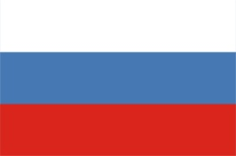


- Найди флаг Кемеровской области. Закрась кружок.


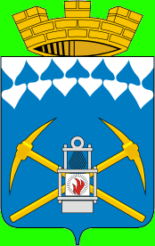
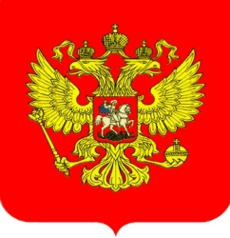
- Найди герб Кемеровской области. Закрась кружок.

- Нарисуй свой город (село).

Погода Кемеровской области
Погода – это сочетание температуры воздуха, облачности, осадков, ветра в данном месте и в данное время.
В Кемеровской области выделяются все
4 времени года – это зима, весна, осень и лето.
Зима в нашем крае наступает в ноябре. Наблюдаются самые низкие температуры воздуха, частые снегопады и метели.
Весна наступает в конце марта – начале апреля, когда начинается таяние снега.
Лето в Кузбассе длится с июня по август. Температура воздуха в это время года +30° и выше.
Осень приходит в конце августа или начале сентября, вместе с листопадом и ночными заморозками.
- Определи время года. Запиши.
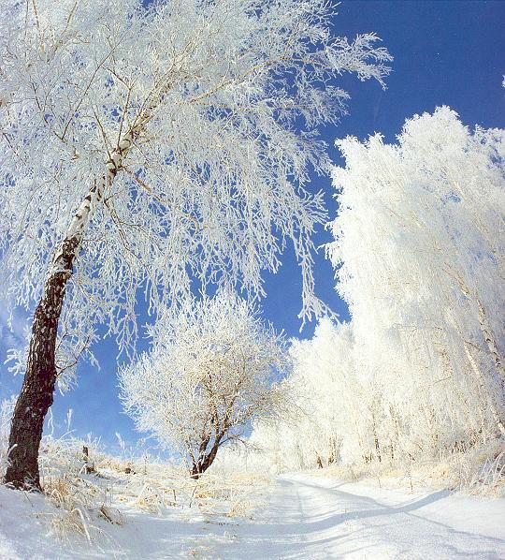
________________

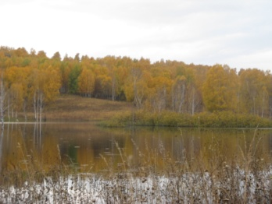
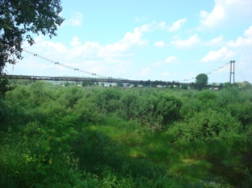
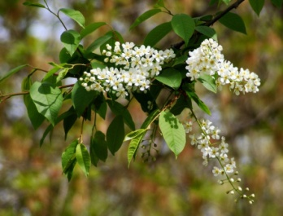

_______________

_______________

_______________

- Отметь «+» только верные утверждения.
- Самый холодный месяц в нашем крае – апрель.
- Весной реки освобождаются ото льда.
- Зимой начинается листопад.
- Июль – самый тёплый месяц в году.
- Весной зацветают мать – и – мачеха, медуница, черёмуха.
- Летом созревают плоды у растений, а у животных подрастают детёныши.
- Заполни пропуски.
а) ______________ - тёплая погода среди зимы, когда тает снег, температура поднимается до 0° и выше.
б) _____________________ - это птицы, которые осенью улетают в тёплые края.
в) Главные осенние изменения в природе: __________________________________________________________________________
г) Главные зимние изменения в живой природе:
__________________________________________________________________________
д) Осадки, которые бывают летом: _____________________________________
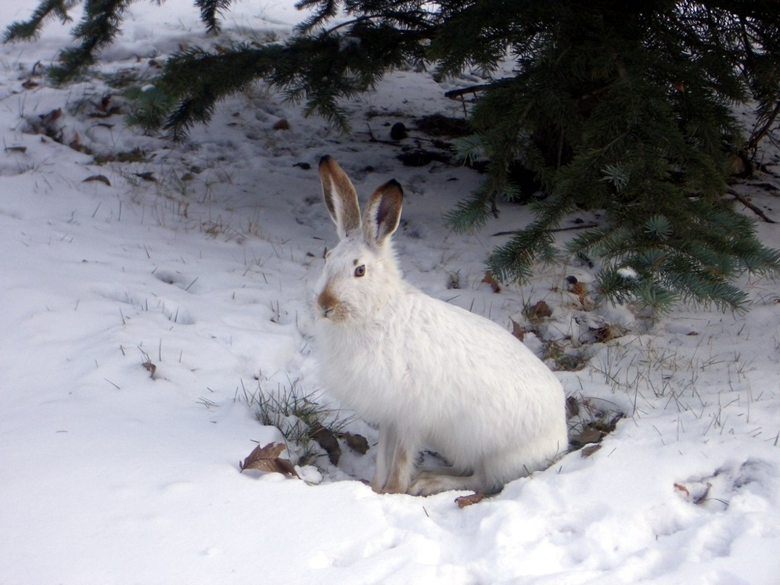
4. Рассмотри фотографию. Какое животное на ней изображено? Напиши его название и как оно готовится к зиме?
_________________
_________________
_________________
_________________

Вспомни, как зимуют другие животные. Приведи 2-3 примера.
_____________________________________
_____________________________________
_____________________________________
_____________________________________

Растительный мир нашего края
Наша область небольшая, но на её территории разнообразна растительность.
Большую часть занимает тайга – хвойный лес. Здесь растут такие деревья, как пихта, ель, сосна, кедр, лиственница. Также в нашем краю растут и лиственные деревья – берёзы, осины, липы.
В нашем крае встречается много кустарников (рябина, черёмуха, смородина, боярышник, шиповник, акация), трав (ковыль, полынь горькая, клевер) и грибов (белый гриб, подберёзовик, маслёнок, лисички).
- Вычеркни растения, которые не растут в Кемеровской области.
Осина, берёза, липа, баобаб, саксаул, акация, пальма, лиственница, кактус.
- Определи кустарник по описанию.
а) От этого кустарника произошла роза. В мякоти его плодов много витаминов, из неё готовят лекарственные сиропы.
________________________
б) Красивый раскидистый кустарник, растёт по лесам. Его плоды ярко-красного цвета, плотные, жёсткие и горькие. Только после заморозков они теряют свою горечь.
________________________
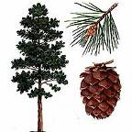
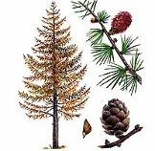
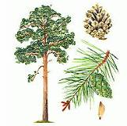
- Определи деревья тайги. Запиши их названия.

__________ ________________ __________
- Поменяй буквы местами, чтобы получилось название растения.
Оклывь - _________________
Левкер - _________________
Рубскина - ________________
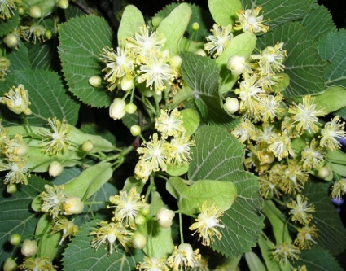
- Рассмотри фотографию. Какое растение изображено? Запиши его название и место в Кемеровской области, где оно сохранилось с древних времён.
__________________
__________________
__________________
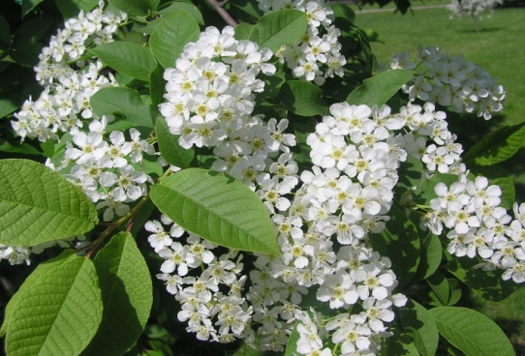
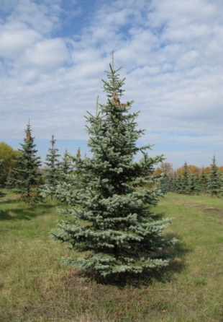
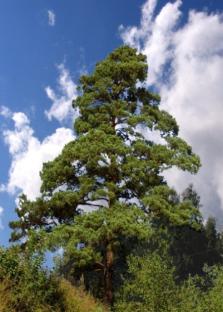
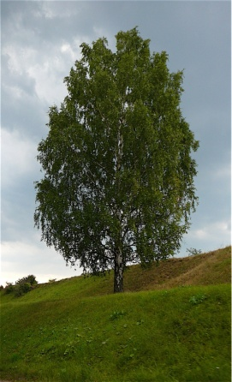
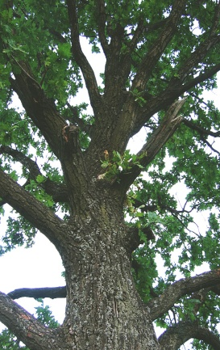
- Разгадай кроссворд. Отгадки ты найдёшь на фотографиях.
ДЕРЕВО

Животные Кемеровской области
Так как в нашей области значительное количество лесов, множество рек, озёр и болот, разнообразен и животный мир края.
Самое большое количество видов животных обитает в тайге. Наиболее крупные – лось, марал, бурый медведь. Лось и марал – это олени.
Много в тайге и других животных: птиц, земноводных, пресмыкающихся, насекомых, пауков и червей. В реках обитают различные виды рыб (карась, щука, налим, окунь и другие).
- Подчеркни животных, которые обитают в нашем крае.
Волк, соболь, лось, белый медведь, пингвин, марал, страус, косуля, бобр, кит, суслик, морж.
- Приведи 2-3 примера перелётных птиц нашего края.
_____________________________________
_____________________________________
- Отметь неверные утверждения знаком «+».
- В нашем крае обитает очень мало животных.
- В Кемеровской области встречается северный олень.
- Летучие мыши живут в дуплах деревьев, в скалах, пещерах, ночью ловят насекомых, днём спят.
- Ежи собирают яблоки, накалывая их на иглы.
- Птицы, которые остаются в нашем краю на зиму – называются северные.

- Определи птиц, запиши названия.
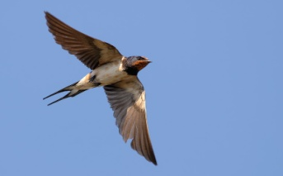
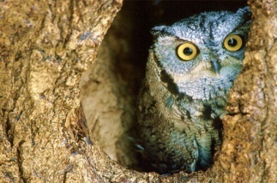
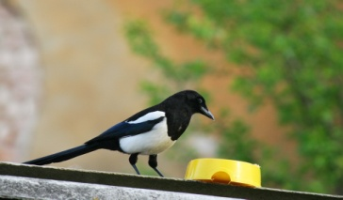

____________ ___________ ___________
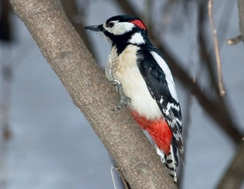
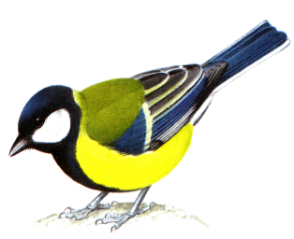
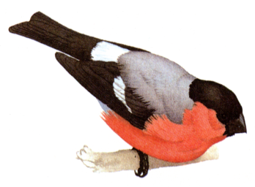

___________ ____________ ____________
- Запиши животных, которых ты видел в своём городе (селе).
_________________________________________
_________________________________________
_________________________________________

Сохрани природу!
Красная книга Кузбасса
В природе всё взаимосвязано. Любая деятельность человека связана с природой. Долгое время человек пользовался дарами природы, не заботясь о её охране. Однако сейчас появилось много проблем – загрязнение воздуха, водоёмов, исчезновение многих видов животных и растений и другие.
В Кузбассе создана сеть особо охраняемых территорий, составлена Красная книга Кузбасса, куда занесены редкие и исчезающие виды растений и животных.
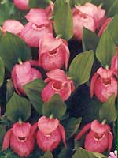
- Определи растения, которые занесены в Красную книгу Кузбасса.
__________________
__________________
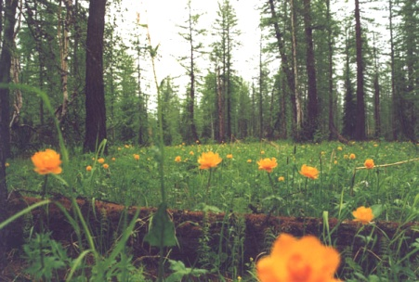
________________

- Запиши 3 животных, которые занесены в Красную книгу Кузбасса.
____________________________________
____________________________________
- Выбери верные утверждения по охране природы, закрась кружок.
- Насекомые не нужны в природе, их нужно истреблять.
- Диких животных не нужно ловить и приносить домой.
- Когда бываешь на лугу, можно нарвать большой букет цветов и подарить кому-нибудь.
- Птицы быстро строят свои гнёзда, поэтому ничего страшного не случится, если мы сломаем гнездо.
- Придумай и нарисуй обложку для Красной книги Кузбасса.

Города и сёла нашего края
В Кемеровской области 20 городов и 19 районов. Самые крупные города - Кемерово и Новокузнецк.
Кемерово – главный город области. Старое его название - город Щегловск.
Кемерово – крупный научный центр. Здесь есть университеты, институты, школы, колледжи, есть цирк, театры, музеи.
Новокузнецк – крупнейший город области. Возник сначала как Кузнецкий острог. Потом стал городом Кузнецком, еще позднее – Сталинском, и позже - городом Новокузнецком.
В городе много заводов, есть драматический театр, планетарий, цирк, кинотеатры, институты и другие учреждения.
- Заполни пропуски.
Город (село), где ты живёшь ________________________________________
Почему он так называется? _____________
________________________________________
Район, в котором ты живёшь -
________________________________________
Ближайший город ________________________
- Поменяй буквы местами, чтобы получилось название города.
Рпокеьсвокп - ______________________
Олобев - ___________________________
Искёелсвк - ________________________
- Приведи 2 примера названий городов или сёл Кемеровской области, которые образованы от имён людей.
_____________________________________
_____________________________________
Занятия людей нашего края
Кузбасс занимает одно из первых мест в стране по добыче угля, выплавке металла, производству электрической энергии.
В нашем крае добывают уголь открытым способом, на разрезах и в шахтах. На металлургических предприятиях выплавляют чугун, сталь, алюминий, цинк.
Построены в нашей области заводы по производству строительных материалов, фабрики, где изготавливают одежду и обувь, посуду.
Жители села занимаются в основном сельским хозяйством: разводят скот и выращивают культурные растения.
- Напиши профессии своих родителей.
_____________________________________
_____________________________________
- Рассмотри фотографии. Люди каких профессий на них изображены. Запиши.
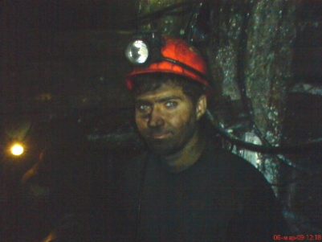

__________________
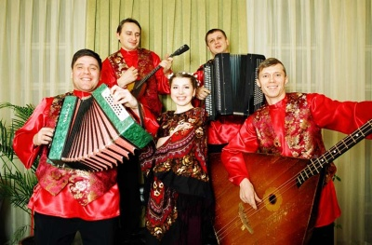

__________________
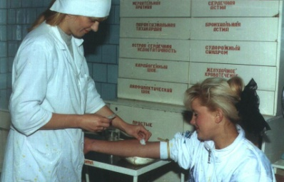

__________________
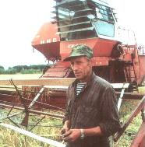

___________________

- Напиши, кем бы ты хотел(а) быть?
_____________________________________
Поверхность Кемеровской области
Большую часть нашей области занимают горы. Это такие горы, как Кузнецкий Алатау, Горная Шория, Салаирский кряж. Кузнецкий Алатау – самые высокие горы нашего края. Самая высокая гора - Верхний Зуб.
Горную Шорию часто называют «сибирской Швейцарией» за её красоту. Здесь созданы горнолыжные трассы.
Кроме гор в Кемеровской области есть Западно–Сибирская равнина и Кузнецкая котловина.
- Выбери правильное утверждение, закрась кружок.
- Самая высокая гора нашего края – Мустаг.
- Самые низкие горы области - Салаирский кряж.
- Кузнецкая котловина - это горы.
- Поверхность Западно - Сибирской равнины - плоская.
- Как переводится слово «тырган»?
- Гора ветров
- Равнина
- Старая гора
- Поле
- Нарисуй земную поверхность в твоём населённом пункте.

Водоёмы нашей области
В нашей области более 20 тысяч рек и речушек. Наиболее крупные из них – Томь, Кия, Яя, Иня, Чумыш и Чулым. Почти все реки впадают в реку Обь.
Большинство наших рек берут начало в горах.
Рекам нашей области, как и рекам всего мира, нужна постоянная забота человека.
- Напиши, на какой реке находится твой населённый пункт.
__________________________________
- В какое море можно попасть, если поплыть по одной из рек Кузбасса? Закрась кружок.
- Чёрное
- Белое
- Красное
- Карское
- Поменяй буквы местами, чтобы получилось название реки нашего края.
Одманок - ___________________
Ния - _______________________
Рсаусм - _____________________
Тьмо - ______________________
- Нарисуй знак, чтобы люди поняли, что нужно охранять реки.

Наш край на карте России
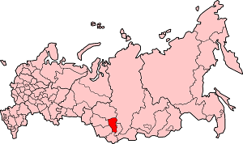
Кемеровская область находится почти в центре Российской Федерации и значительно удалена от морей и океанов.
Наша область граничит с Томской, Новосибирской областями, Алтайским, Красноярским краями, республиками Алтай и Хакасия.
Границы нашего края проходят в основном по суше.
- На контурной карте обведи границы области красным цветом, отметь города Кемерово и Новокузнецк.
- Заполни пропуски.
Другое название Кемеровской области - __________________. Наша область находится почти в ___________________________. Границы нашего края проходят в основном по ______________. Главный город области - ___________________ .
- Напиши, что бы ты пожелал для Кемеровской области, если бы можно было загадать одно желание?
_____________________________________
_____________________________________

Итоговый тест
Выбери и закрась правильный ответ.
- В каком году была образована Кемеровская область?
- 1945
- 1943
- 2000
- 1960
- Главный город нашего края.
- Кемерово
- Прокопьевск
- Белово
- Полысаево
- Какого цвета нет на флаге Кемеровской области?
  - Синего
  - Жёлтого
  - Красного
- Сколько времён года в нашем крае?
  - 5
  - 6
  - 4
  - 3
- Большую часть нашей области занимает …
  - тайга
  - пустыня
  - поле
  - море
- Выбери растение, которое растёт в нашем крае.
  - Орхидея
  - Верблюжья колючка
  - Осина
  - Ананас
- Какая птица остаётся зимовать в нашей области.
  - Ласточка
  - Стриж
  - Ворона
  - Журавль
- Выбери крупное животное тайги.
  - Марал
  - Барсук
  - Ёж
  - Горностай
- В Красную книгу Кузбасса занесены …
  - все растения и животные Кузбасса
  - красивые растения и животные Кузбасса
  - редкие и исчезающие растения и животные Кузбасса
  - грибы и насекомые Кузбасса
- Самый крупный город нашего края.
- Прокопьевск
- Кемерово
- Новокузнецк
- Киселёвск
- В каком из этих городов есть трамваи.
- Новокузнецк
- Белово
- Киселёвск
- Юрга
- Чем занимаются металлурги?
- Добывают уголь
- Плавят металл
- Играют на гитаре
- Выращивают пшеницу
- Самая высокая гора нашего края.
- гора Зелёная
- гора Верхний Зуб
- гора Мустаг
- гора Алтай
- В какую реку впадают почти все реки области?
- Енисей
- Лена
- Обь
- Волга
- С какой областью не граничит наш край?
- Московская
- Томская
- Новосибирская

Контурная карта Кемеровской области
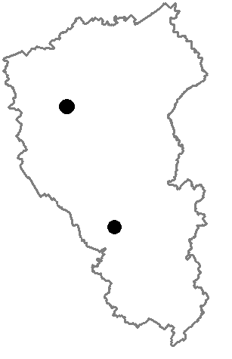

Литература
- Кропочева Т.Б. Родной край: учебное пособие для учащихся начальных классов. – Новокузнецк: Изд-во КузГПА, 2004.-126 с.
- Мытарев А.А., Савельева П.М., Сафонов Л.П., Тивяков С.Д. Наш край родной. – Кемерово: Кемеровское кн. изд-во, 1977. – 72 с.
- Соловьёв Л.И. География Кемеровской области. Природа: Учебное пособие - Кемерово: ОАО «ИПП «Кузбасс»; ООО «СКИФ», 2006.-384 с.
- Соловьёв Л.И. Книга о природе Кузбасса для младших школьников и их родителей. – Кемерово: «Фабрика современной печати», 2008. – 407 с.

